**1. Wstęp**

**1.1. Cel i zakres dokumentu**

Celem tego dokumentu jest nakreślenie ogólnego zarysu testów, sprawdzających poprawność implementacji Systemu. Są tu określone podstawowe fazy, ich cel oraz elementy Systemu, które wymagają sprawdzenia.

**1.2. Oczekiwania**

Faza testowania ma dowieść, że wykonany System spełnia wymagane funkcjonalne i pozafunkcjonalne, wynikające z założeń projektowych. Wymaganie te, określone w poprzednich dokumentach zostaną zweryfikowane w przeprowadzonych testach. Wyniki zostaną przedstawione w postaci pisemnych raportów.

**1.3. Dokumenty powiązane**

• Plan projektu

• Projekt techniczny

**2. Planowany proces testów**

**2.1. Zakres**

Planowane jest przetestowanie następujących składników Systemu:

• Wydajność

• Stabilność

**2.2. Proces testowania**

• Organizacja projektu – zawiera projektowanie planu testów oraz zdobywanie wymaganych zasobów ludzkich i sprzętowych

• Budowanie systemu testów – zawiera dogłębną analizę Systemu, jego przypadków użycia, oczekiwanych rezultatów itp.

• Projektowanie i tworzenie procedur testujących – przygotowanie danych do testów, opracowanie sposobów raportowania błędów itp.

• Budowanie środowiska testowania – zawiera implementowanie procedur, zdobywanie oprogramowania i sprzętu

• Wykonanie testów

• Zatwierdzenie poprawności Systemu

**2.3. Zakres testów**

Poniżonej wyszczególnione zostały główne typy testów, które zostaną przeprowadzone przed wdrożeniem.

**2.3.1. Testowanie funkcjonalności**

Sprawdzanie czy wszystkie wymagania wyspecyfikowane w modelu przypadków użycia znalazły swoje odwzorowanie w implementacji Systemu:

• Uruchomienie trybu nauki

• Uruchomienie trybu sprawdzianu

• Stworzenie nowego testu

• Stworzenie nowego pytania

• Edycja istniejącego testu

• Edycja istniejącego pytania

**2.3.2. Testowanie integralności**

Sprawdzanie czy wszystkie moduły prawidłowo ze sobą współpracują oraz że nie ma utraty danych podczas komunikacji.

**2.3.3. Funkcjonalności nietestowane**

Systemy zewnętrzne – brak

**2.4. Kryteria**

Zostanie przygotowanych 25 testów do planu akceptacji. Aby uznać System za gotowy do wdrożenia, powinien on przejść pomyślnie 60% z nich, czyli 15 testów.

**3. Fazy testowania**

Testowanie będzie składało się z następujących faz:

-test integralności

-test funkcjonalności

**4. Środowisko testowe**

Windows 10 Home

**4.1 Wymagania systemowe**

-windows 7(lub wyższy)

-pakiet redystrybucyjny Microsoft Visual C++ dla programu Visual Studio 2015 (lub wyższy)

**5. Scenariusze testowe**

**5.1 Sprawdzanie pod kątem niepoprawnie wprowadzonych parametrów**

**5.1.1 Tryb uczenia**

|  |  |  |  |  |  |
| --- | --- | --- | --- | --- | --- |
| Nr Testu | Testowany parametr | Poprawna wartość parametru | Wpisywana wartość parametru | Uzyskany rezultat | Oczekiwany Rezultat |
| 1 | Ilość zaznaczonych testów do rozpoczęcia | 1 | 0 | Nie możemy rozpocząć testu dopóki go nie wybierzemy | Nie możemy rozpocząć testu dopóki go nie wybierzemy |

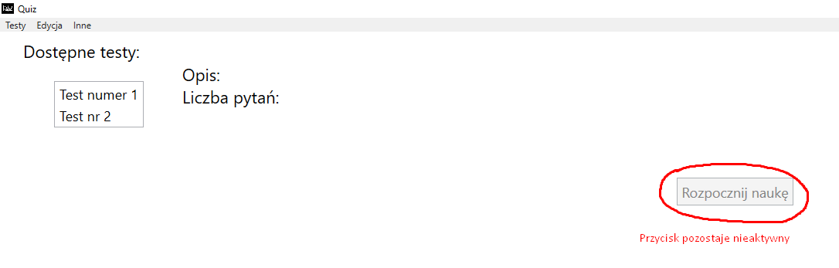

**5.1.2 Tryb sprawdzianu**

|  |  |  |  |  |  |
| --- | --- | --- | --- | --- | --- |
| Nr Testu | Testowany parametr | Poprawna wartość parametru | Wpisywana wartość parametru | Uzyskany rezultat | Oczekiwany Rezultat |
| 1 | Liczba pytań w sprawdzianie | Min 1  Max ilość pytań w teście | 0 | Nie możemy rozpocząć testu. Źle wpisana wartość zostanie podświetlona na czerwono | Nie możemy rozpocząć testu. Źle wpisana wartość zostanie podświetlona na czerwono |
| 2 | Liczba pytań w sprawdzianie | Min 1  Max ilość pytań w teście | Więcej niż jest w teście | Nie możemy rozpocząć testu. Źle wpisana wartość zostanie podświetlona na czerwono | Nie możemy rozpocząć testu. Źle wpisana wartość zostanie podświetlona na czerwono |
| 3 | Procentowy próg zaliczenia | Min 0  Max 100 | -1 | Nie możemy rozpocząć testu. Źle wpisana wartość zostanie podświetlona na czerwono | Nie możemy rozpocząć testu. Źle wpisana wartość zostanie podświetlona na czerwono |
| 4 | Procentowy próg zaliczenia | Min 0  Max 100 | 101 | Nie możemy rozpocząć testu. Źle wpisana wartość zostanie podświetlona na czerwono | Nie możemy rozpocząć testu. Źle wpisana wartość zostanie podświetlona na czerwono |
| 5 | Czas sprawdzianu | Min 1 | 0 | Nie możemy rozpocząć testu. Źle wpisana wartość zostanie podświetlona na czerwono | Nie możemy rozpocząć testu. Źle wpisana wartość zostanie podświetlona na czerwono |
| 6 | Ilość zaznaczonych testów do rozpoczęcia | 1 | 0 | Nie możemy rozpocząć ani ustawiać właściwości testu dopóki go nie wybierzemy | Nie możemy rozpocząć ani ustawiać właściwości testu dopóki go nie wybierzemy |

Ad1.

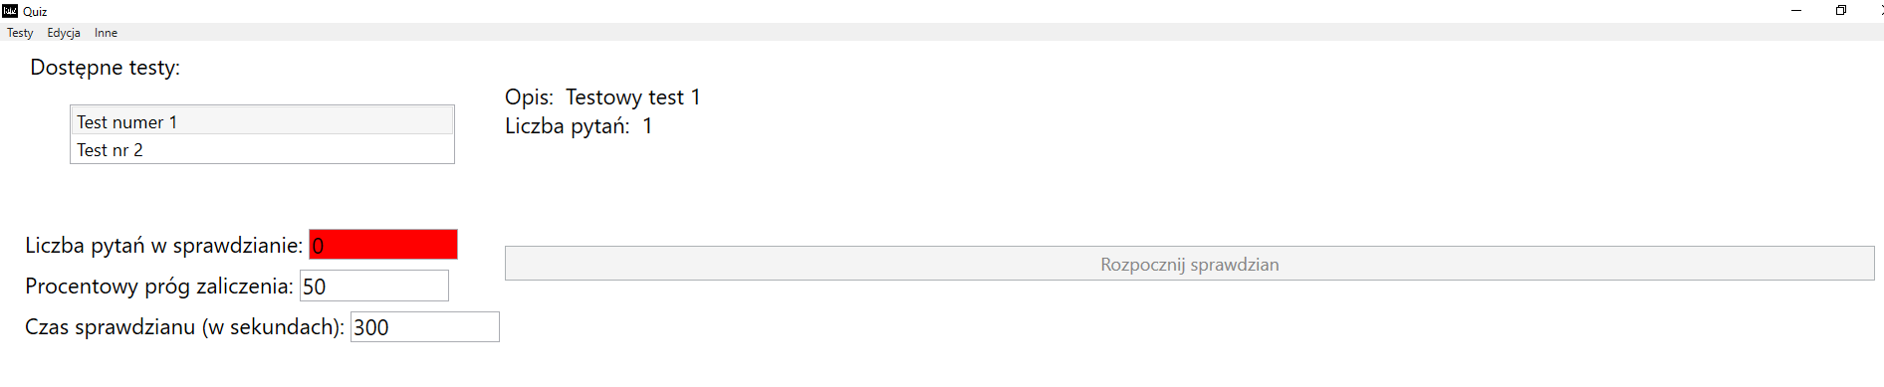

Ad2. 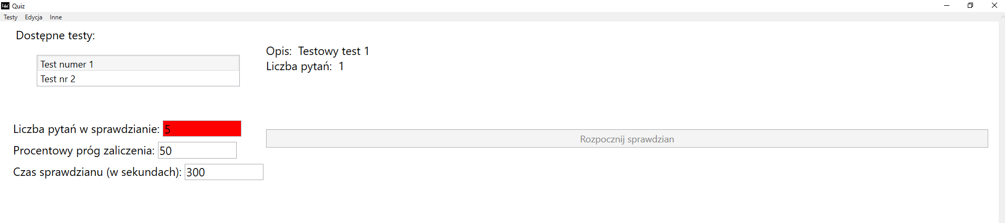

Ad3. 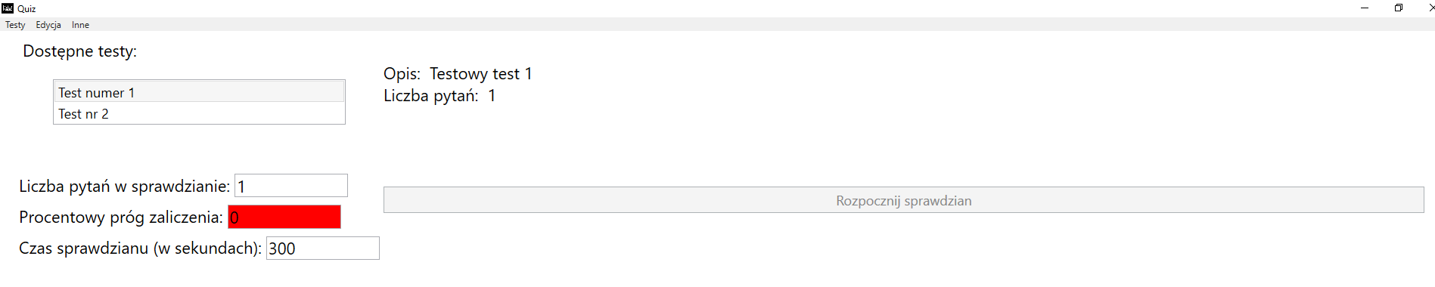

Ad4.

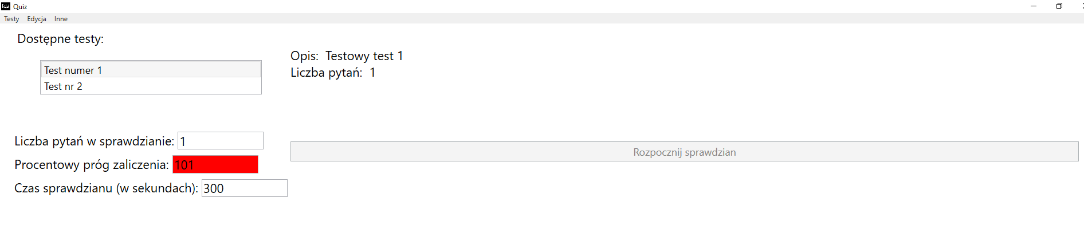

Ad5.

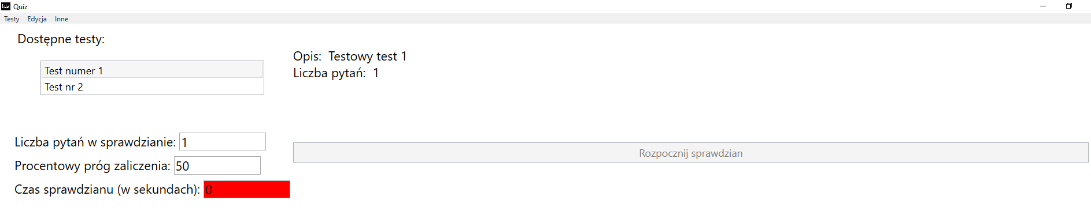

Ad6.

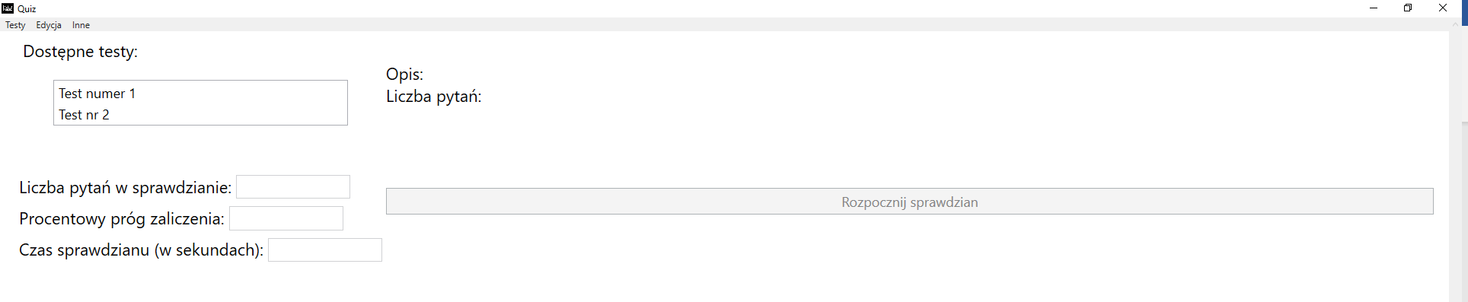

**5.1.3 Tworzenie testu**

|  |  |  |  |  |  |
| --- | --- | --- | --- | --- | --- |
| Nr Testu | Testowany parametr | Poprawna ilość | Podawana ilość | Uzyskany rezultat | Oczekiwany Rezultat |
| 1 | Ilość pytań w teście | Min 1 | 0 | Brak możliwości zapisu nowego testu | Brak możliwości zapisu nowego testu |
| 2 | Temat testu | Min 1 znak | 0 | Brak możliwości zapisu nowego testu | Brak możliwości zapisu nowego testu |
| 3 | Opis testu | Min 1 znak | 0 | Brak możliwości zapisu nowego testu | Brak możliwości zapisu nowego testu |

Ad1.

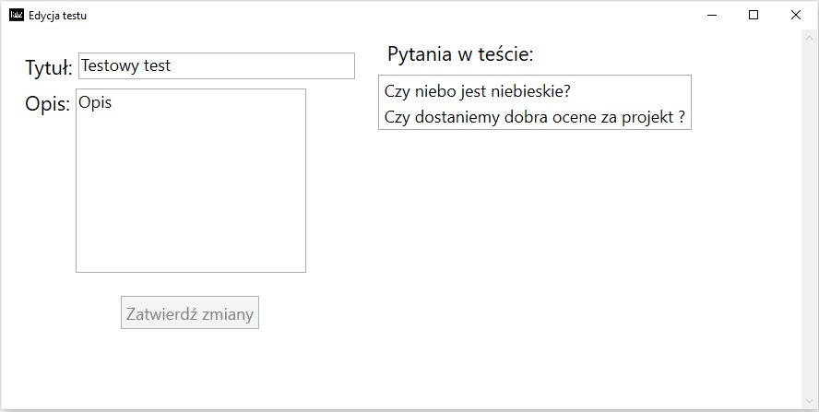

Ad2.

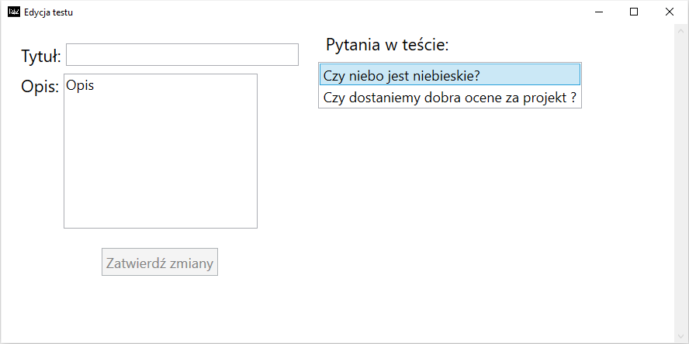

Ad3. 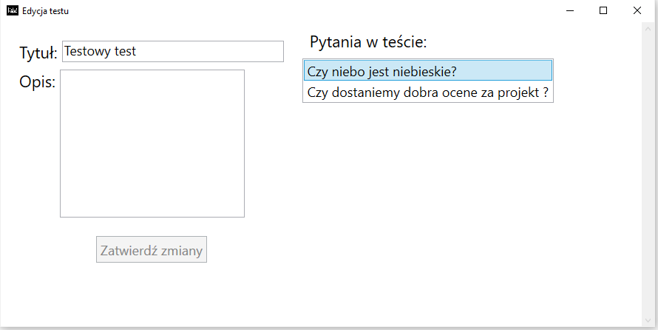

**5.1.4 Tworzenie pytań**

|  |  |  |  |  |  |
| --- | --- | --- | --- | --- | --- |
| Nr Testu | Testowany parametr | Poprawna ilość | Podawana ilość | Uzyskany rezultat | Oczekiwany Rezultat |
| 1 | Ilość odpowiedzi w pytaniu | Min 2 | 1 | Brak możliwości zapisu nowego pytania | Brak możliwości zapisu nowego pytania |
| 2 | Ilość odpowiedzi w pytaniu oznaczonych jako poprawne | Min 1 | 0 | Brak możliwości zapisu nowego pytania | Brak możliwości zapisu nowego pytania |
| 3 | Treść pytania | Min 1 znak | 0 | Brak możliwości zapisu nowego pytania | Brak możliwości zapisu nowego pytania |

Ad1.

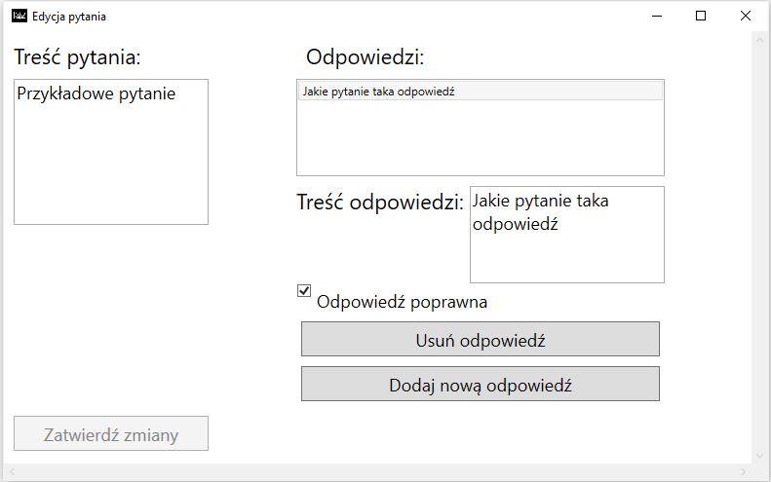

Ad2.

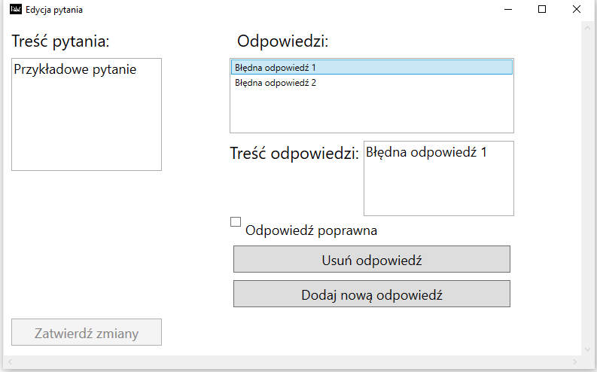 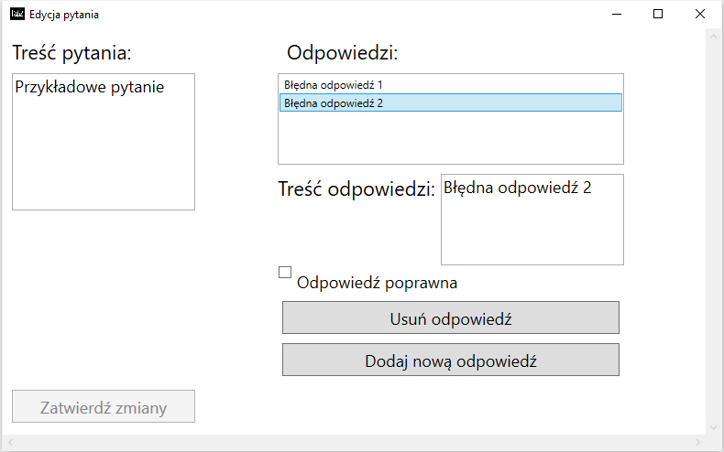

Ad3.

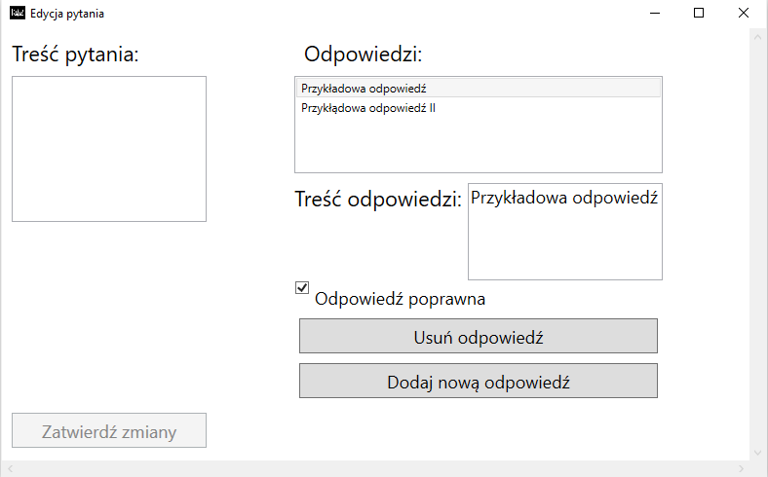

**5.1.5 Edycja testu**

|  |  |  |  |  |  |
| --- | --- | --- | --- | --- | --- |
| Nr Testu | Testowany parametr | Poprawna ilość | Podawana ilość | Uzyskany rezultat | Oczekiwany Rezultat |
| 1 | Ilość pytań w teście | Min 1 | 0 | Brak możliwości zapisu nowego testu | Brak możliwości zapisu nowego testu |
| 2 | Temat testu (opis testu) | Min 1 znak | 0 | Brak możliwości zapisu nowego testu | Brak możliwości zapisu nowego testu |
| 3 | Ilość zaznaczonych do edycji testów | 1 | 0 | Brak możliwości przejścia do edycji testu | Brak możliwości przejścia do edycji testu |

Ad1.

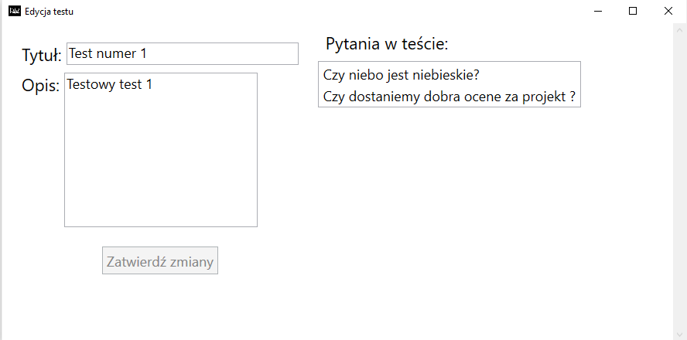

Ad2. 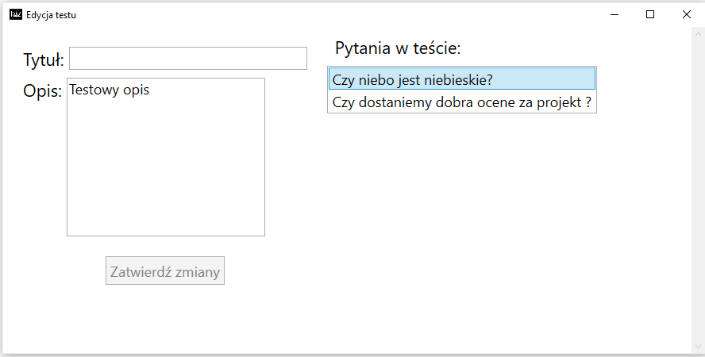

Ad3.

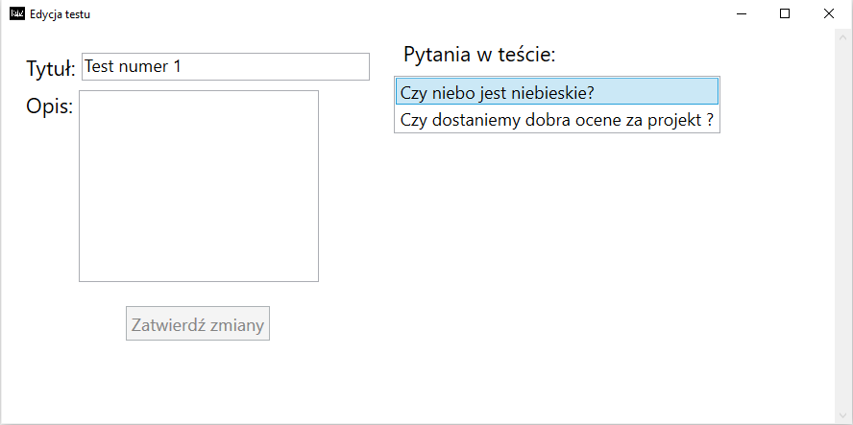

**5.1.6 Edycja pytań**

|  |  |  |  |  |  |
| --- | --- | --- | --- | --- | --- |
| Nr Testu | Testowany parametr | Poprawna ilość | Podawana ilość | Uzyskany rezultat | Oczekiwany Rezultat |
| 1 | Ilość odpowiedzi w pytaniu | Min 2 | 1 | Brak możliwości zapisu nowego pytania | Brak możliwości zapisu nowego pytania |
| 2 | Ilość odpowiedzi w pytaniu oznaczonych jako poprawne | Min 1 | 0 | Brak możliwości zapisu nowego pytania | Brak możliwości zapisu nowego pytania |
| 3 | Treść pytania | Min 1 znak | 0 | Brak możliwości zapisu nowego pytania | Brak możliwości zapisu nowego pytania |
| 4 | Ilość zaznaczonych do edycji pytań | 1 | 0 | Brak możliwości przejścia do edycji pytania | Brak możliwości przejścia do edycji pytania |

Ad1.

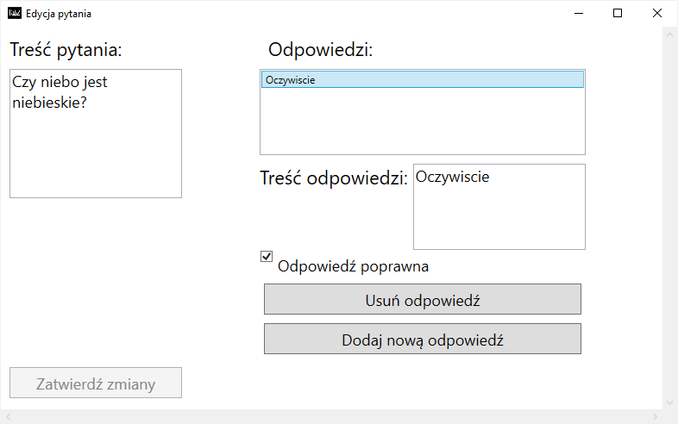

Ad2.

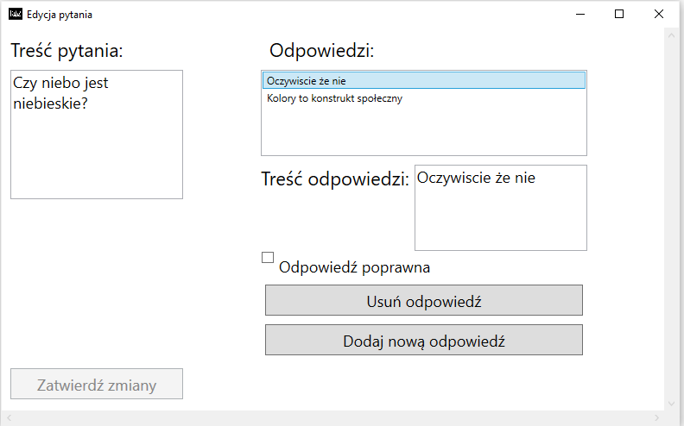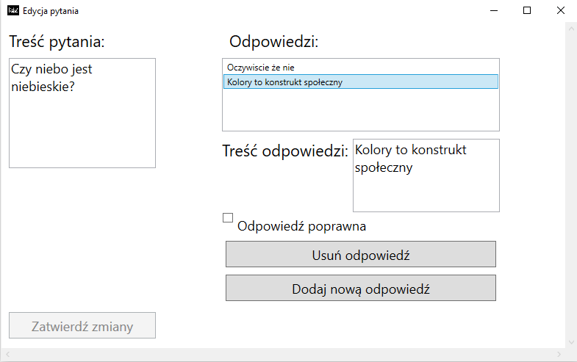

Ad3.

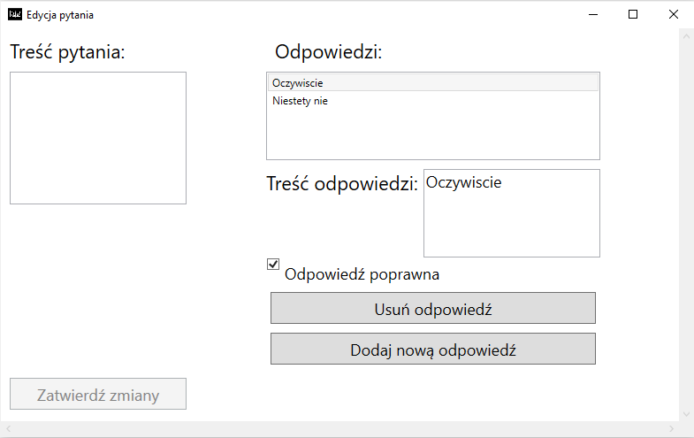

Ad4.

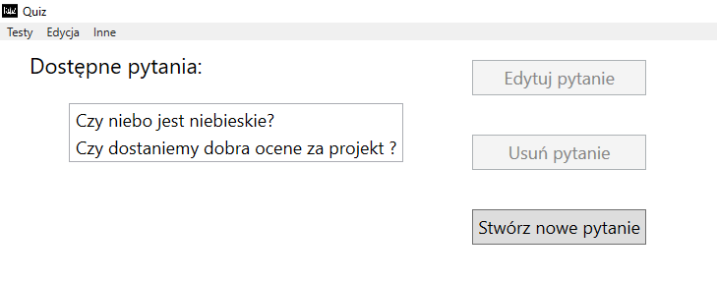

**5.2 Sprawdzanie pod kątem poprawnie wprowadzonych parametrów**

**5.2.1 Tryb uczenia**

|  |  |  |  |  |  |
| --- | --- | --- | --- | --- | --- |
| Nr Testu | Testowany parametr | Poprawna wartość parametru | Wpisywana wartość parametru | Uzyskany rezultat | Oczekiwany Rezultat |
| 1 | Ilość zaznaczonych testów do rozpoczęcia | 1 | 1 | Rozpoczynamy test w trybie nauki | Rozpoczynamy test w trybie nauki |

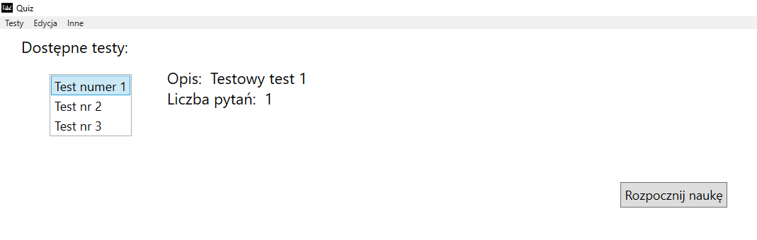

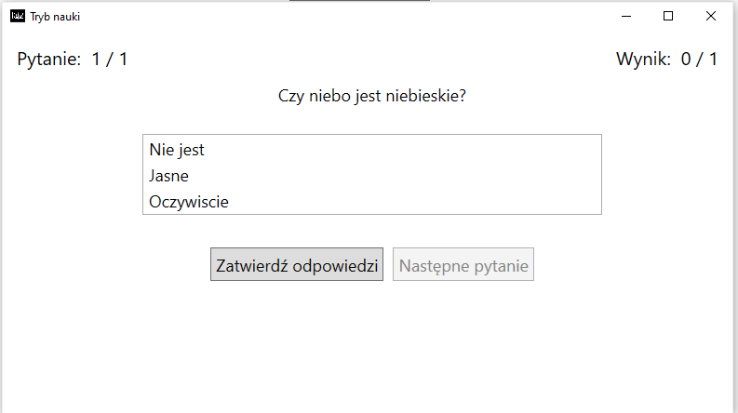

**5.2.2 Tryb sprawdzianu**

|  |  |  |  |  |  |
| --- | --- | --- | --- | --- | --- |
| Nr Testu | Testowany parametr | Poprawna wartość parametru | Wpisywana wartość parametru | Uzyskany rezultat | Oczekiwany Rezultat |
| 1 | Liczba pytań w sprawdzianie | Min 1  Max ilość pytań w teście | 2 | Rozpoczynamy test w trybie sprawdzianu | Rozpoczynamy test w trybie sprawdzianu |
| Procentowy próg zaliczenia | Min 0  Max 100 | 50 |
| Czas sprawdzianu | Min 1 | 60 |
| Ilość zaznaczonych testów do rozpoczęcia | 1 | 1 |

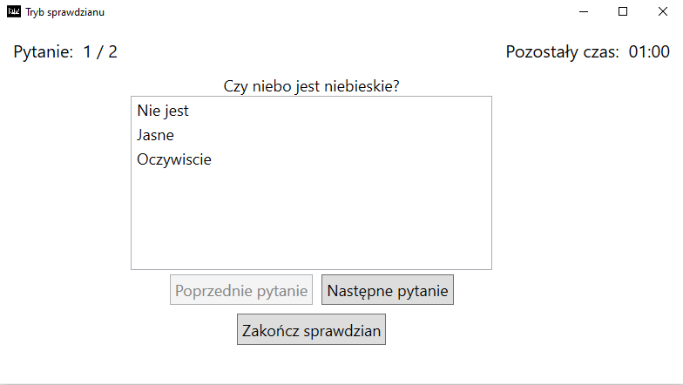 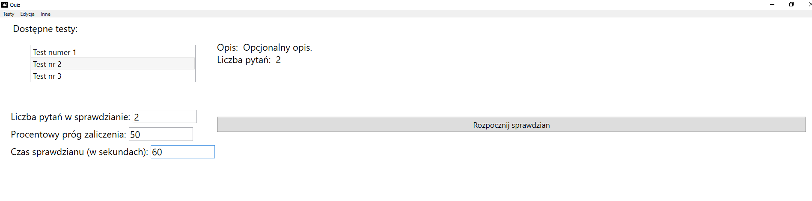

**5.2.3 Tworzenie testu**

|  |  |  |  |  |  |
| --- | --- | --- | --- | --- | --- |
| Nr Testu | Testowany parametr | Poprawna ilość | Podawana ilość | Uzyskany rezultat | Oczekiwany Rezultat |
| 1 | Ilość pytań w teście | Min 1 | 2 | Utworzenie nowego testu | Utworzenie nowego testu |
| Temat testu | Min 1 znak | 19 |
| Opis testu | Min 1 znak | 10 |

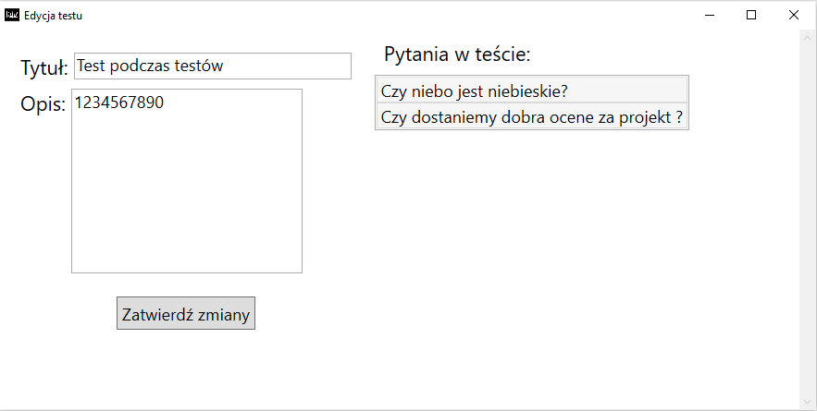

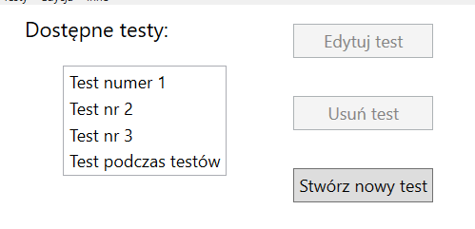

**5.2.4 Tworzenie pytań**

|  |  |  |  |  |  |
| --- | --- | --- | --- | --- | --- |
| Nr Testu | Testowany parametr | Poprawna ilość | Podawana ilość | Uzyskany rezultat | Oczekiwany Rezultat |
| 1 | Ilość odpowiedzi w pytaniu | Min 2 | 2 | Utworzenie nowego pytania | Utworzenie nowego pytania |
| Ilość odpowiedzi w pytaniu oznaczonych jako poprawne | Min 1 | 1 |
| Treść pytania | Min 1 znak | 10 |

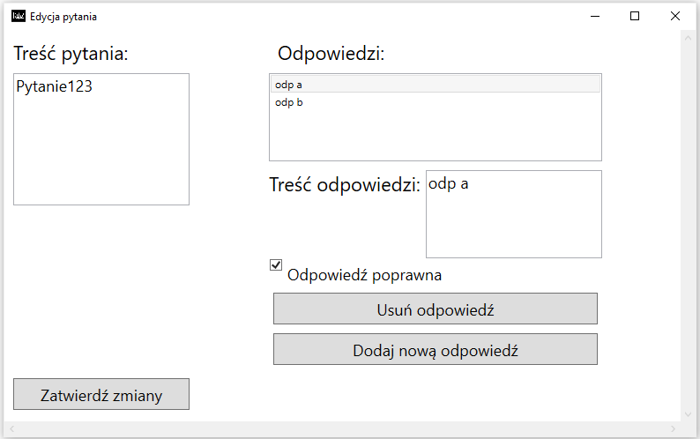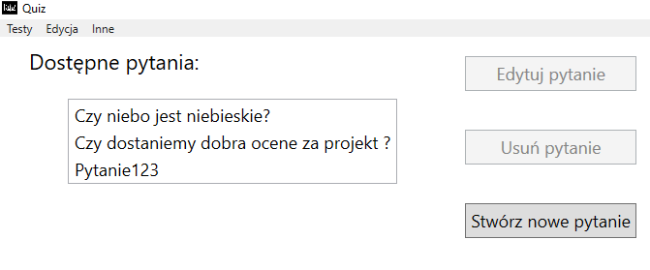

**5.2.5 Edycja testu**

|  |  |  |  |  |  |
| --- | --- | --- | --- | --- | --- |
| Nr Testu | Testowany parametr | Poprawna ilość | Podawana ilość | Uzyskany rezultat | Oczekiwany Rezultat |
| 1 | Ilość pytań w teście | Min 1 | 3 | Zapis zedytowanego testu | Zapis zedytowanego testu |
| Temat testu | Min 1 znak | 26 |
| Opis testu | Min 1 znak | 4 |
| Ilość zaznaczonych do edycji testów | 1 | 1 |

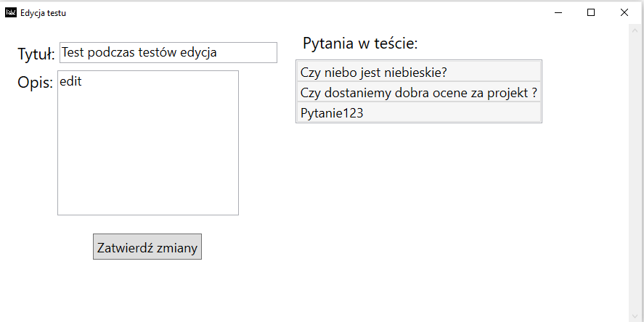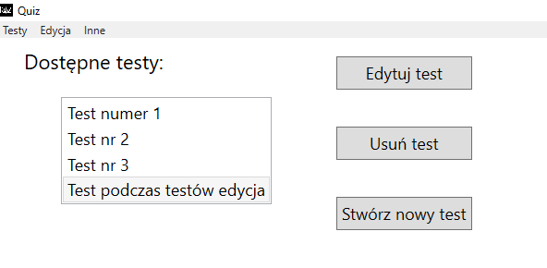

**5.2.6 Edycja pytań**

|  |  |  |  |  |  |
| --- | --- | --- | --- | --- | --- |
| Nr Testu | Testowany parametr | Poprawna ilość | Podawana ilość | Uzyskany rezultat | Oczekiwany Rezultat |
| 1 | Ilość odpowiedzi w pytaniu | Min 2 | 2 | Zapis zedytowanego pytania | Zapis zedytowanego pytania |
| Ilość odpowiedzi w pytaniu oznaczonych jako poprawne | Min 1 | 1 |
| Treść pytania | Min 1 znak | 4 |
| Ilość zaznaczonych do edycji pytań | 1 | 1 |

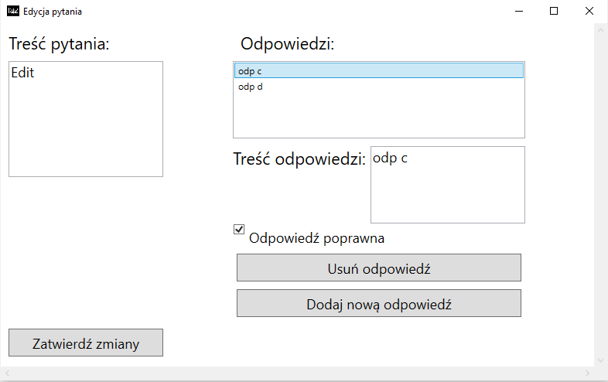 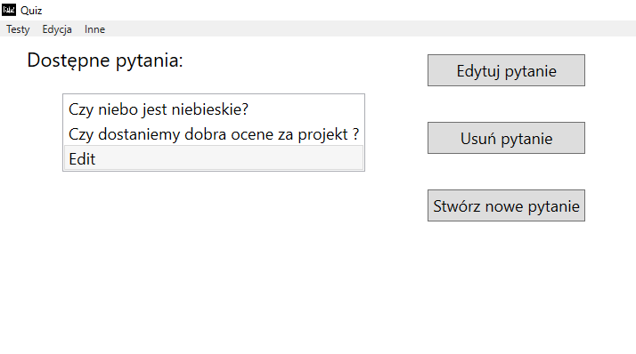

**6. Raport z testów**

**6.1 Opinia**

Wszystkie przeprowadzone testy zostały zakończone wynikiem pozytywnym, więc cechują się dużo wyższym wynikiem niż próg akceptacji. Mówi to o poprawnym działaniu aplikacji. Aplikacja może zostać wdrożona.

**6.2 Nauka na przyszłość**

Wykupienie droższego pakietu bazy danych znacząco poprawiłoby działanie aplikacji.